КАК ЗАЩИТИТЬСЯ ОТ ГРИППА?

Грипп – это острая вирусная инфекция, вызываемая вирусом гриппа. Ни при одном инфекционном заболевании не встречается такого большого процента осложнений, как при гриппе (10%).
ПРАВИЛО 1. МОЙТЕ
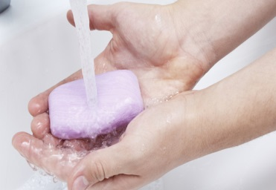 | Часто мойте руки с мылом. Гигиена рук - это важная мера профилактики распространения гриппа. Мытье с мылом удаляет и уничтожает микробы.
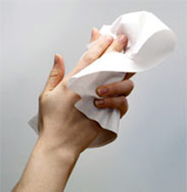 | Если нет возможности помыть руки с мылом пользуйтесь спирт содержащими или дезинфицирующими салфетками.
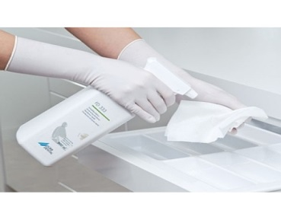 | Чистите и дезинфицируйте поверхности, используя бытовые моющие средства.  Чистка и регулярная дезинфекция поверхностей (столов, дверных ручек, стульев и др.) удаляет и уничтожает вирус.
ПРАВИЛО 2. СОБЛЮДАЙТЕ РАССТОЯНИЕ И ЭТИКЕТ
Вирус легко передается от больного человека к здоровому воздушно-капельным путем (при чихании, кашле).
 | Избегайте близкого контакта с больными людьми. Соблюдайте расстояние не менее 1 метра от больных.
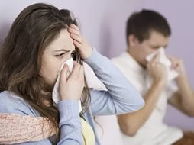 | При кашле, чихании следует прикрывать рот и нос одноразовыми салфетками, которые после использования нужно выбрасывать. Избегайте трогать руками глаза, нос или рот. Гриппозный вирус распространяется этими путями.
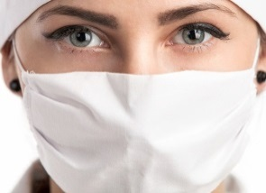 | Надевайте маску или используйте другие подручные средства защиты, чтобы уменьшить риск заболевания.
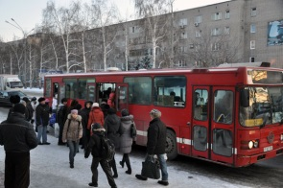 | Избегайте поездок в общественном транспорте и многолюдных мест.
ПРАВИЛО 3. ВЕДИТЕ ЗДОРОВЫЙ ОБРАЗ ЖИЗНИ
Здоровый образ жизни повышает сопротивляемость организма к инфекции. Соблюдайте здоровый режим, включая полноценный сон, потребление пищевых продуктов богатых белками, витаминами и минеральными веществами, физическую активность.
ЧТО ДЕЛАТЬ В СЛУЧАЕ ЗАБОЛЕВАНИЯ ГРИППОМ?
Оставайтесь дома и срочно обращайтесь к врачу.
Следуйте предписаниям врача, соблюдайте постельный режим и пейте как можно больше жидкости.
Избегайте многолюдных мест. Надевайте гигиеническую маску для снижения риска распространения инфекции.
Прикрывайте рот и нос платком, когда чихаете или кашляете. Как можно чаще мойте руки с мылом.

ЧТО ДЕЛАТЬ ЕСЛИ В СЕМЬЕ КТО-ТО ЗАБОЛЕЛ ГРИППОМ?
Выделите больному отдельную комнату в доме. Если это невозможно, соблюдайте расстояние не менее 1 метра от больного.
Ограничьте до минимума контакт между больным и близкими, особенно детьми, пожилыми людьми и лицами, страдающими хроническими заболеваниями.
Часто проветривайте помещение.
Сохраняйте чистоту, как можно чаще мойте и дезинфицируйте поверхности бытовыми моющими средствами.
Часто мойте руки с мылом.
Ухаживая за больным, прикрывайте рот и нос маской или другими защитными средствами (платком, шарфом и др.).
Ухаживать за больным должен только один член семьи.

